# 網路存取層

## 網路媒體

銅纜

* + 非遮蔽雙絞線纜線(UTP)

同軸電纜接頭3種型式

* + 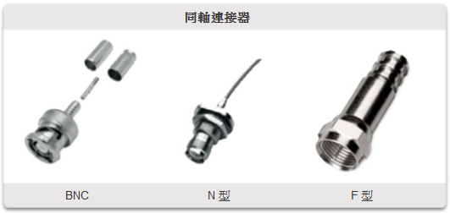遮蔽雙絞線纜線(STP)
  + 同軸電纜
* 銅纜容易受到距離和訊號的干擾
  + 電磁干擾 (EMI) 或射頻干擾 (RFI)
  + 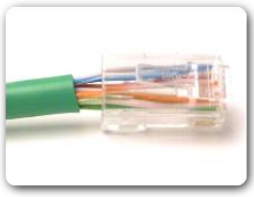串音

銅線裸露，容易產生串音

外皮沒有被端子夾住，沒有受力

* 纜線的3種類型

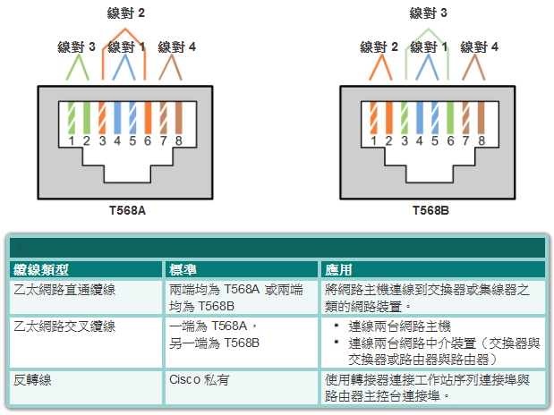

Cross-over

Roll-over

Though-over

光纖

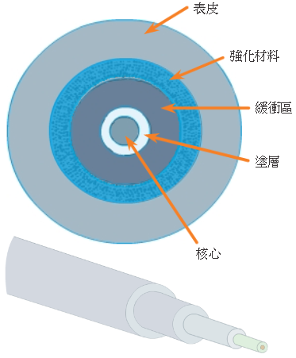

多模光纖 (MMF)，常用橘色

單模光纖 (SMF)，常用黃色

凱弗拉繩，增加拉力

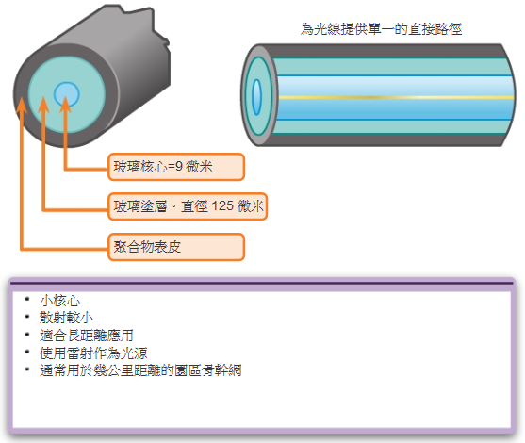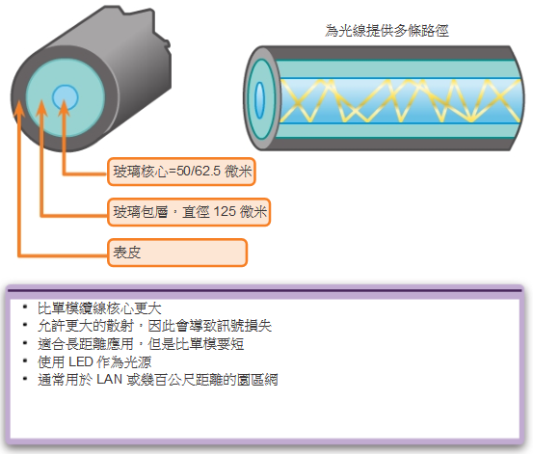

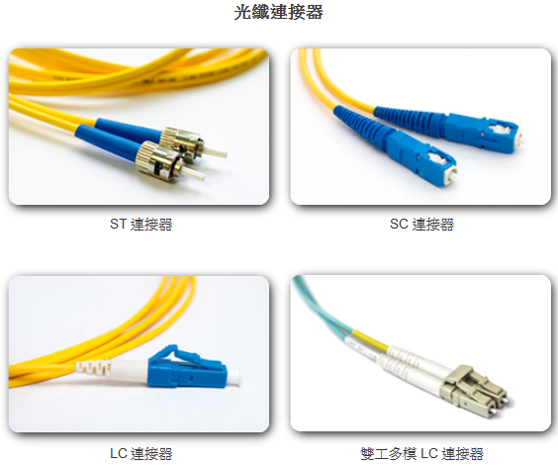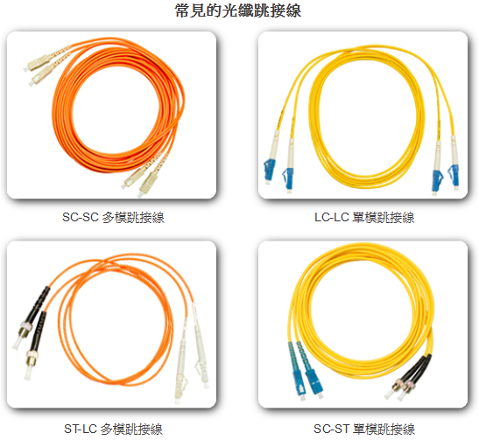

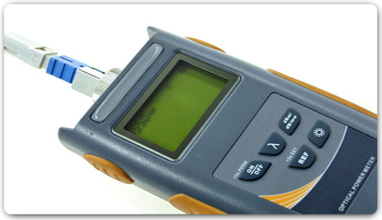光時域反射器 (OTDR)

可以測試每個光纜分段。該裝置將光的測試脈衝射入纜線並以偵測到的反向散射和反射光的時間為函數來測量。OTDR 將計算這些被偵測到的故障點在纜線上的大概距離。

光纖端接和拼接的3種常見錯誤：

* **位置不準**：連接時，光纖與另一端光纖沒有對準。
* **末端間隙**：媒體沒有完全與接頭或連線接觸。
* **末端光潔度**：端接的光纖端末未完全研磨或有灰塵。

無線媒體

